**Rapport de Séance 3**

1. **Affichage de l’heure sur l’écran LCD**

Dans un premier temps, j’ai enfin réussi à afficher l’heure sur notre écran LCD rétroéclairé et est obtenu le résultat suivant (voir programme en pièce-jointe) :

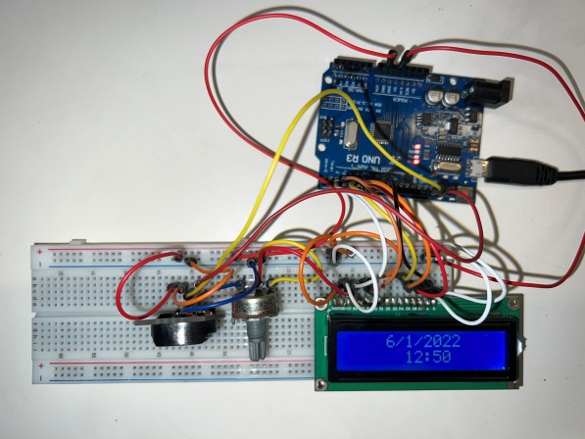

Le problème étant que notre horloge prend rapidement du retard.

En effet, au bout de seulement 10min de fonctionnement, il y avait déjà 1 minute de décalage avec l’heure réel.

Ce problème peut provenir soit de la pile qui est trop vieille, soit du module RTC.

Après avoir changé la pile, je me suis rendu compte que le problème venait bien du module RTC, mais malheureusement il n’y en a plus en stock.

1. **Utilisation des bandes LED**

Ensuite, je me suis penché sur la partie « imitation du lever du soleil » du réveil. Pour cela, j’ai décidé de partir sur des bandes LED qui « tapisseront » l’intérieur des parois de notre réveil. Ces parois seront faites avec du plastique thermo-formable afin de « tamiser », « flouter » la lumière émise par les LED.

Le but étant qu’elles s’allument progressivement durant les 5min qui précédant le déclanchement de l’alarme.

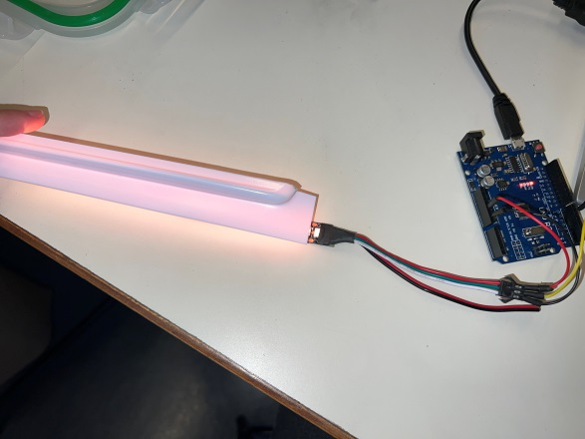 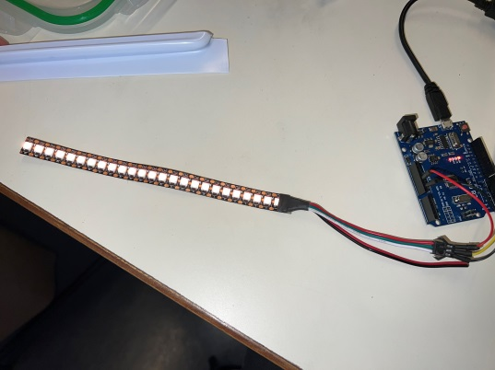

Lien de la vidéo : [*https://youtu.be/9IqKHA3xpak*](https://youtu.be/9IqKHA3xpak)

Le seul soucis étant que je n’arrive pas à remplacer le *delay* par une fonction *millis* pour le moment.

J’ai aussi créé un programme qui permettra de choisir la couleur de notre lumière.

1. **Modélisation 3D du réveil sur OnShape**

Aspect extérieur du réveil :

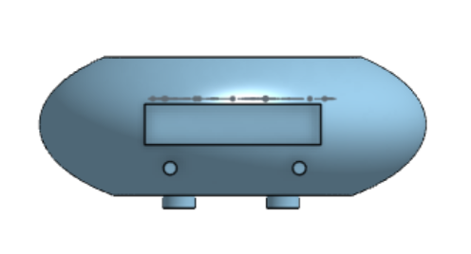 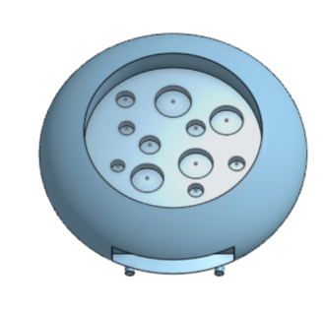

1. **Sources**

[*Réglage luminosité d'une bande Led - International / Français - Arduino Forum*](https://forum.arduino.cc/t/reglage-luminosite-dune-bande-led/645471/3)